1. Trần Hà Diễm My
Gmail: tranhadiemmy1995@gmail.com
SĐT zalo: 0969340295 (Trần Hà Diễm My)
Trường PT Thực Hành Sư Phạm, Biên Hòa-Đồng Nai
2. Nguyễn Thị Bích Hồng
Gmail: ntbhong.c3thanglong.lamha@lamdong.edu.vn
SĐT zalo: 0979889907 (Nguyễn Thị Bích Hồng)
3. Lê Hồng Phương
Gmail: lhphuong.c3ntb@lamdong.edu.vn
Trường THPT Lâm Hà, Lâm Đồng SĐT zalo: 0984728827 (Lê Hồng Phương )
4. Trần Thị Hạnh
Gmail: hanhethuong09@gmail.com SĐT zalo: 0981482579 (Trần Hạnh)
Trường THCS & THPT Kon Hà Nừng, Kbang, Gia Lai
5. Võ Phương
Gmail: vophuongltvkb@gmail.com SĐT zalo: 0981380879 (Võ Phương)
6. Ngô Thị Thanh Thảo
Gmail: ngothao1216cva@gmail.com SĐT zalo: 0963790023 (Ngô Thảo)
7. Trần Thảo Nguyên – nhóm trưởng
Gmail: thaonguyen0794@gmail.com SĐT zalo: 0987846923 (Penguin)

BÀI 20: MÔI TRƯỜNG VÀ CÁC NHÂN TỐ SINH THÁI

1. CÂU HỎI NHIỀU LỰA CHỌN

1.1. Nhận biết
Câu 1: Môi trường sống là nơi sinh sống của sinh vật, bao gồm tất cả các nhân tố
A. vô sinh và hữu sinh ảnh hưởng trực tiếp đến đời sống của sinh vật.
B. hữu sinh ảnh hưởng trực tiếp đến sinh trưởng của sinh vật.
C. bao quanh sinh vật ảnh hưởng sự sinh trưởng, phát triển và tồn tại của sinh vật.
D. hữu sinh ảnh hưởng trực tiếp hoặc gián tiếp đén đời sống của sinh vật.
Chọn đáp án C: Môi trường sống là nơi sinh sống của sinh vật, bao gồm tất cả các nhân tố bao quanh sinh vật ảnh hưởng sự sinh trưởng, phát triển và tồn tại của sinh vật
Câu 2: Mỗi sinh vật có môi trường sống đặc trưng như môi trường
A. trong đất, dưới nước, trên mặt đất- không khí.
B. trong đất, trên mặt đất- không khí.
C. trên cạn, trong đất, dưới nước và sinh vật.
D. dưới nước, trên mặt đất- không khí và sinh vật.
Chọn đáp án C: Mỗi sinh vật có môi trường sống đặc trưng như môi trường trên cạn, trong đất, dưới nước và sinh vật
Câu 3 : Các nhân tố sinh thái được chia thành
A. nhóm nhân tố sinh thái sinh vật và con người.
B. nhóm nhân tố sinh thái vô sinh và hữu sinh
C. nhóm nhân tố sinh thái trên cạn và dưới nước.
D. nhóm nhân tố sinh thái bất lợi và có lợi.
Chọn đáp án B: Các nhân tố sinh thái được chia thành nhóm nhân tố sinh thái vô sinh và hữu sinh
Câu 4 : Nhân tố nào sau đây là nhân tố sinh thái vô sinh?
A. Nấm.
B. Cỏ.
C. Xác động vật.
D. Giun đất.
Chọn đáp án C: Nhân tố sinh thái vô sinh là xác động vật
Câu 5: Nhân tố nào sau đây là nhân tố sinh thái hữu sinh?
A. Ánh sáng, nhiệt độ, độ ẩm.
B. Chế độ khí hậu, nước, ánh sáng.
C. Con người và các sinh vật khác.
D. Các sinh vật khác và ánh sáng.

Chọn đáp án C: Nhân tố sinh thái hữu sinh là Con người và các sinh vật khác

Câu 6: Nhân tố sinh thái nào ảnh hưởng đến tỷ lệ hô hấp và trao đổi chất của động vật máu lạnh?

A. Độ ẩm

B. Độ pH

C. Nhiệt độ

D. Ánh sáng
Chọn đáp án C: Nhân tố sinh thái ảnh hưởng đến tỷ lệ hô hấp và trao đổi chất của động vật máu lạnh là nhiệt độ
Câu 7: Dựa vào sự thích nghi của động vật với nhân tố sinh thái nào sau đây, người ta chia động vật thành nhóm động vật hằng nhiệt và nhóm động vật biến nhiệt?
A. Gió.
B. Ánh sáng.
C. Độ ẩm.
D. Nhiệt độ.
Chọn đáp án D: Dựa vào sự thích nghi của động vật với nhiệt độ, người ta chia động vật thành nhóm động vật hằng nhiệt và nhóm động vật biến nhiệt
Câu 8: Cây lúa (Oryza sativa) có giới hạn sinh thái về nhiệt độ từ 15ºC đến 42^{O}C. Nhiệt độ 42ºC gọi là
A. khoảng thuận lợi.
B. giới hạn dưới.
C. khoảng chống chịu.
D. giới hạn trên.
Chọn đáp án D: Nhiệt độ 42ºC gọi là giới hạn trên
Câu 9: Giới hạn sinh thái về nhiệt độ của 4 loài A; B; C; D lần lượt là: 10-38,5⁰C ; 10,6-32⁰C ; 5-44⁰C; 8- 32⁰C . Loài có khả năng phân bố rộng nhất là
A. C
B. A
C. B
D. D
Chọn đáp án A: Những loài có giới hạn rộng đối với nhiều nhân tố sinh thái thì khả năng phân bố càng rộng.
Câu 10: Phát biểu nào sau đây thể hiện sự tác động qua lại giữa sinh vật và môi trường sống?
A. Môi trường tác động lên các loài sinh vật, làm tuyệt chủng nhiều loài trong một khoảng thời gian rất ngắn.
B. Môi trường tác động lên sinh vật làm thay đổi số lượng cá thể của loài, giảm độ đa dạng sinh học.
C. Môi trường tác động lên sinh vật, đồng thời sinh vật cũng tác động trở lại môi trường sống của chúng làm thay đổi môi trường.
D. Sinh vật ảnh hưởng đến các nhân tố sinh thái, làm thay đổi tính chất của các nhân tố sinh thái.
Chọn đáp án C: Môi trường tác động lên sinh vật, đồng thời sinh vật cũng tác động trở lại môi trường sống của chúng làm thay đổi môi trường
Câu 11: Giới hạn sinh thái là
A. khoảng giá trị xác định của nhiều nhân tố sinh thái tác động qua lại lẫn nhau nà ở đó sinh vật có thể tồn tại và phát triển.
B. khoảng giá trị xác định của một nhân tố sinh thái mà ở đó sinh vật có thể ổn tại và phát triển.
C. khoảng không gian sinh thái mà ở đó chứa đựng tất cả các nhân tố ỉnh thái cùng tác động qua lại lẫn nhau giúp cho sinh vật có thể tồn tại và hát triển.
D. giá trị cực đại của một nhân tố sinh thái mà ở đó sinh vật có thể tồn tại và phát triển.
Chọn đáp án B: Giới hạn sinh thái là khoảng giá trị xác định của một nhân tố sinh thái mà ở đó sinh vật có thể ổn tại và phát triển.
Câu 12: Cá rô phi ở Việt Nam sinh trưởng và phát triển tốt ở nhiệt độ từ 5,6 - 42°C, lúa Oryza sativa có thể sinh trưởng và phát triển trong khoảng nhiệt độ từ 15 - 42 °C, vi khuẩn lam Spirulina platensis có thể sống ở môi trường có độ pH từ 9 - 11. Những ví dụ này nói lên quy luật tác động nào của các nhân tố sinh thái?
A. Quy luật tác động tổng hợp của các nhân tố sinh thái.
B. Quy luật tác động không đồng đều của các nhân tố sinh thái.
C. Quy luật tác động qua lại giữa sinh vật và môi trường.
D. Quy luật giới hạn sinh thái.
Chọn đáp án D:

Câu 13: Phát biểu nào sau đây là đúng về nhịp sinh học?

A. Nhịp sinh học là những phản ứng nhịp nhàng của sinh vật với những thay đổi không liên tục của môi trường.

B. Nhịp sinh học là những biến đổi của sinh vật với những thay đổi đột ngột của môi trường.

C. Nhịp sinh học là những biến đổi của sinh vật khi môi trường thay đổi.

D. Nhịp sinh học là những phản ứng nhịp nhàng của sinh vật với những thay đổi có tính chu kì của môi trường.
Chọn đáp án D:

1.2. Thông hiểu
Câu 1 : Các nhân tố sinh thái vô sinh có đặc điểm:
A. tác động của nó lên sinh vật không bị chi phối bởi mật độ cá thể của quần thể.
B. tác động của nó lên sinh vật bị chi phối bởi mật độ cá thể của quần thể.
C. Là các yếu tố môi trường không liên quan đến khí hậu, thời tiết…
D. Là các nhân tố sinh thái phụ thuộc vào mật độ quần thể.
Chọn đáp án A: Các nhân tố sinh thái vô sinh có đặc điểm tác động của nó lên sinh vật không bị chi phối bởi mật độ cá thể của quần thể
Câu 2 : Khi nói về các nhân tố sinh thái, điều nào dưới đây không đúng?
A. Cơ thể thường xuyên phải phản ứng đồng thời với tổ hợp tác động của nhiều nhân tố sinh thái
B. Các loài sinh vật có phản ứng như nhau với cùng một tác động của một nhân tố sinh thái
C. Khi tác động lên cơ thể, các nhân tố sinh thái có thể thúc đẩy hoặc kìm hãm lên đời sống sinh vật.
D. Các giai đoạn khác nhau của một cơ thể có phản ứng khác nhau trước cùng một nhân tố sinh thái.
Chọn đáp án B: Các loài sinh vật có phản ứng như nhau với cùng một tác động của một nhân tố sinh thái là sai, vì: Các loài sinh vật có phản ứng không giống nhau với cùng một tác động của một nhân tố sinh thái.

Câu 3: Loài thực vật nào có thể được tìm thấy chủ yếu trong môi trường ánh sáng yếu?

A. Cây xương rồng

B. Cây bạch đàn

C. Cây rêu

D. Cây dừa
Chọn đáp án C: Cây rêu là cây ưa bóng nên có thể được tìm thấy chủ yếu trong môi trường ánh sáng yếu
Câu 4: Có bao nhiêu phát biểu sau đây là đúng khi nói về ảnh hưởng của nhiệt độ đến sinh vật?
(1) Các loài sinh vật có phản ứng khác nhau đối với nhiệt độ môi trường.
(2) Động vật hằng nhiệt có vùng phân bố rộng hơn động vật biến nhiệt.
(3) Chỉ có động vật mới phản ứng với nhiệt độ môi trường còn thực vật thì không phản ứng.
(4) Động vật biến nhiệt có khả năng thay đối nhiệt độ cơ thể theo nhiệt độ môi trường nên có khả năng thích nghi cao hơn so với động vật hằng nhiệt
(5) Nhiệt độ không ảnh hưởng đến lượng thức ăn và tốc độ tiêu hoá của động vật.
(6) Nhiệt độ có thể ảnh hưởng đến tập tính ở động vật.
A. 2.
B. 3.
C. 4.
D. 5.
Gợi ý:
1) Các loài sinh vật có phản ứng khác nhau đối với nhiệt độ môi trường.--˃ Đúng
(2) Động vật hằng nhiệt có vùng phân bố rộng hơn động vật biến nhiệt.--˃ Đúng
(3) Chỉ có động vật mới phản ứng với nhiệt độ môi trường còn thực vật thì không phản ứng. --˃ Sai
(4) Động vật biến nhiệt có khả năng thay đối nhiệt độ cơ thể theo nhiệt độ môi trường nên có khả năng thích nghi cao hơn so với động vật hằng nhiệt --˃ Sai
(5) Nhiệt độ không ảnh hưởng đến lượng thức ăn và tốc độ tiêu hoá của động vật. --˃ Sai
(6) Nhiệt độ có thể ảnh hưởng đến tập tính ở động vật.--˃ Đúng
Chọn đáp án B:

Câu 5: Tại sao sự gia tăng nhiệt độ toàn cầu có thể gây ra hiện tượng "sốc nhiệt" cho các sinh vật?

A. Vì sự gia tăng nhiệt độ làm giảm lượng oxy trong không khí.

B. Vì nhiệt độ cao làm tăng tốc độ trao đổi chất đến mức không thể duy trì.

C. Vì nhiệt độ cao làm giảm khả năng duy trì các phản ứng sinh hóa thiết yếu.
D. Vì sự gia tăng nhiệt độ làm giảm lượng nước có sẵn cho sinh vật.
Chọn đáp án C: Sự gia tăng nhiệt độ toàn cầu có thể gây ra hiện tượng "sốc nhiệt" cho các sinh vật vì nhiệt độ cao làm giảm khả năng duy trì các phản ứng sinh hóa thiết yếu

Câu 6: Tại sao động vật máu lạnh thường bị ảnh hưởng nặng nề khi nhiệt độ môi trường thay đổi?

A. Vì chúng cần nhiệt độ môi trường ổn định để duy trì chức năng cơ thể.

B. Vì chúng có khả năng điều chỉnh nhiệt độ cơ thể rất kém.

C. Vì chúng không có khả năng chịu đựng các mức nhiệt độ khác nhau.

D. Vì chúng không có cơ chế điều chỉnh nhiệt độ cơ thể.
Chọn đáp án B: Động vật máu lạnh thường bị ảnh hưởng nặng nề khi nhiệt độ môi trường thay đổi vì chúng có khả năng điều chỉnh nhiệt độ cơ thể rất kém
Câu 7: Yếu tố nào ảnh hưởng chính đến quá trình quang hợp của thực vật?
A. Độ pH của đất
B. Cường độ ánh sáng
C. Hàm lượng oxy trong không khí
D. Nhiệt độ không khí
Chọn đáp án B: Yếu tố ảnh hưởng chính đến quá trình quang hợp của thực vật là cường độ ánh sáng.
Câu 8: Có bao nhiêu ví dụ sau đây mô tả nhịp sinh học ở sinh vật?
(1) Trùng roi xanh tập trung thành mảng trên mặt nước vào buổi sớm lặn xuống nước vào ban đêm.
(2) Lá ở cây Acacia tortuosa mở ra vào buổi sáng và khép lại vào ban đêm
(3) Số lượng cá thể trâu rừng tăng lên ở những nơi có nguồn nước.
(4) Khi trời nóng, con người có phản ứng toát mồ hôi.
(5) Thân cây uốn cong về phía có ánh sáng.
(6) Con người ngủ vào ban đêm và thức vào ban ngày.
A. 2.
B. 3.
C. 4.
D. 5.
Gợi ý:
(1) Trùng roi xanh tập trung thành mảng trên mặt nước vào buổi sớm lặn xuống nước vào ban đêm --˃ Đúng
(2) Lá ở cây Acacia tortuosa mở ra vào buổi sáng và khép lại vào ban đêm --˃ Đúng
(3) Số lượng cá thể trâu rừng tăng lên ở những nơi có nguồn nước --˃ Sai
(4) Khi trời nóng, con người có phản ứng toát mồ hô --˃ Sai
(5) Thân cây uốn cong về phía có ánh sáng --˃ Sai
(6) Con người ngủ vào ban đêm và thức vào ban ngày --˃ Đúng.
Chọn đáp án B
1. 3. Vận dụng

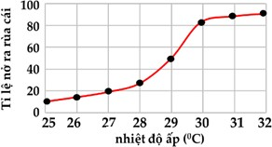
Câu 1. Sơ đồ bên đây mô tả sự ấp trứng của rùa biển và tỉ lệ con cái được sinh ra theo nhiệt độ ủ (ºC). Theo sơ đồ này, ở khoảng nhiệt độ nào thu được 40 rùa đực và 160 rùa cái sau thời gian ấp trứng?

A. 38,2 ⁰C.

B. 31,4 ⁰C.

C. 29,7 ⁰C.

D. 26,5 ⁰C.
Gợi ý: Theo sơ đồ này, ở khoảng nhiệt độ nào thu được 40 rùa đực và 160 rùa cái sau thời gian ấp trứng (Tỉ lệ rùa cái: 160/(160+40)=80%) --˃ Chọn đáp án C
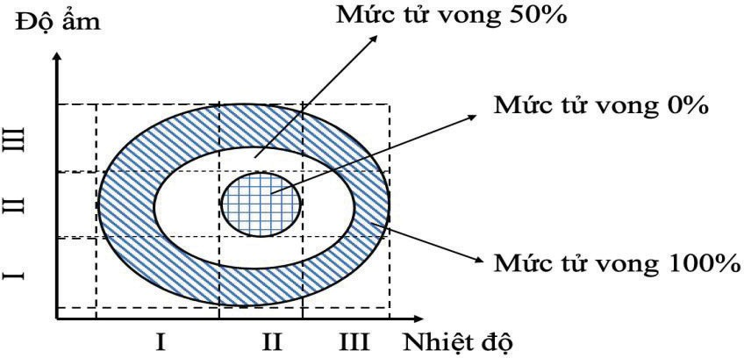
Câu 2. Đồ thị sau mô tả ảnh hưởng của nhiệt độ và độ ẩm đối với một loài sinh vật.
Phát biểu nào sau đây đúng?
A. Khi điều kiện độ ẩm nằm ở dưới vùng I thì mức độ tử vong là 50%.
B. Khi nhiệt độ ở vùng II, độ ẩm lớn hơn vùng III thì tỉ lệ sống sót bằng 25%--˃ Sai.
C. Vùng chống chịu của sinh vật đối với độ ẩm là vùng II --˃ Sai.
D. Khi điều kiện sống nằm ở vùng II của cả nhiệt độ và độ ẩm thì tỉ lệ sống sót cao nhất
Gợi ý:
A. Khi điều kiện độ ẩm nằm ở dưới vùng I thì mức độ tử vong là 50% --˃ Sai
B. Khi nhiệt độ ở vùng II, độ ẩm lớn hơn vùng III thì tỉ lệ sống sót bằng 25% --˃ Sai
C. Vùng chống chịu của sinh vật đối với độ ẩm là vùng II --˃ Sai
D. Khi điều kiện sống nằm ở vùng II của cả nhiệt độ và độ ẩm thì tỉ lệ sống sót cao nhất
--˃ Đúng.

Chọn đáp án D:

Câu 3: Để hỗ trợ cây trồng trong điều kiện nhiệt độ cao, nông dân có thể thực hiện biện pháp nào sau đây?
A. Giảm tần suất tưới nước
B. Cung cấp thêm ánh sáng mặt trời
C. Sử dụng lớp phủ đất hoặc tưới nước để làm mát đất
D. Giảm độ ẩm của đất
Chọn đáp án C: Để hỗ trợ cây trồng trong điều kiện nhiệt độ cao, nông dân có thể Sử dụng lớp phủ đất hoặc tưới nước để làm mát đất.
Câu 4: Sự thay đổi chu kỳ nhịp sinh học ở người do làm việc theo ca có thể dẫn đến vấn đề sức khỏe nào sau đây?

A. Tăng cường năng lượng và cải thiện sức khỏe

B. Gây rối loạn giấc ngủ và tăng nguy cơ mắc bệnh tim mạch

C. Làm tăng khả năng tập trung và hiệu suất làm việc

D. Làm giảm nguy cơ mắc bệnh tiểu đường
Chọn đáp án B: Sự thay đổi chu kỳ nhịp sinh học ở người do làm việc theo ca có thể dẫn đến rối loạn giấc ngủ và tăng nguy cơ mắc bệnh tim mạch.
Câu 5: Các nhịp sinh học của cơ thể con người có thể bị ảnh hưởng bởi việc tiếp xúc với ánh sáng nhân tạo vào ban đêm. Biện pháp nào sau đây có thể giúp điều chỉnh nhịp sinh học và cải thiện giấc ngủ?
A. Tăng cường sử dụng thiết bị điện tử trước khi ngủ.
B. Hạn chế tiếp xúc với ánh sáng xanh vào buổi tối.
C. Uống cà phê vào buổi tối.
D. Thực hiện các hoạt động thể chất nặng vào ban đêm.
Chọn đáp án B: Biện pháp có thể giúp điều chỉnh nhịp sinh học và cải thiện giấc ngủ là hạn chế tiếp xúc với ánh sáng xanh vào buổi tối.

2. CÂU HỎI ĐÚNG – SAI
Câu 1: Quan sát hình 20.1, hãy xác định các chú thích a, b, c, d tương ứng với các loại môi trường nào?

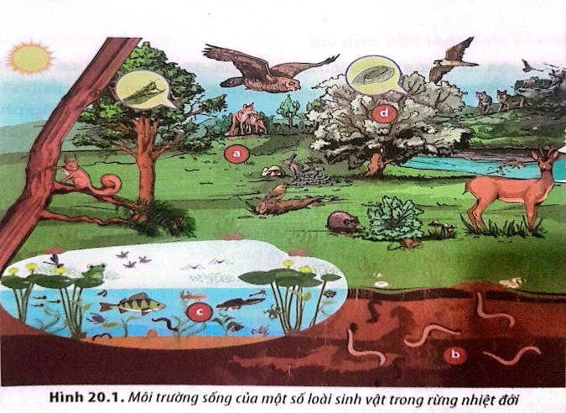
a. (b) là môi trường trên cạn gồm các loài động vật sinh sống như giun, dế.
b. (a, d) là môi trường dưới nước với các loài sinh vật thuỷ sinh sinh sống.
c. Các loài sinh vật khác nhau sinh sống ở các loại môi trường, gồm 4 loại môi trường: môi trường dưới nước (c), môi trường trên cạn (a,d), môi trường trong đất (d) và môi trường sinh vật.
d. Cá tuyết, cá mập sống ở biển, giun đũa sống trong ruột non của người, xương rồng sống ở xa mạc, vi khuẩn Clostridium sống trong đất...
Hướng dẫn giải
a. Biết. Sai. Vì (b) là môi trường trong đất.
b. Hiểu Sai. Vì (a,d) là môi trường trên cạn
c. Hiểu Đúng.
d. Vận dụng Đúng.
Câu 2: Khi nói về các nhân tố sinh thái, phát biểu nào sau đây đúng hay sai?
a. Là tất cả những yếu tố của môi trường có ảnh hưởng trực tiếp hoặc gián tiếp đến đời sống sinh vật.
b. Gồm nhân tố sinh thái vô sinh (khí hậu, thổ nhưỡng, nước) và nhân tố sinh thái hữu sinh (sinh vật, con người, các mối quan hệ giữa các cá thể).
c. Các nhân tố sinh thái vô sinh tác động phụ thuộc vào mật độ cá thể của loài, nhân tố hữu sinh tác động không phụ thuộc vào mật độ.
d. Nếu nồng độ CO₂ trong không khí dưới 0,01% thì quá trình quang hợp ở thực vật không diễn ra dù mật độ cá thể cao hay thấp, hiệu suất săn mồi của động vật ăn thịt sẽ giảm khi mật độ cá thể của con mồi quá thấp hoặc quá cao.
Hướng dẫn giải:
a. Biết Đúng.
b. Hiểu Đúng
c. Hiểu. Sai. Vì các nhân tố sinh thái vô sinh tác động không phụ thuộc vào mật độ cá thể của loài, nhân tố hữu sinh tác động phụ thuộc vào mật độ.
d. Vận dụng. Đúng.
Câu 3: Xét các yếu tố sau:
(1). Ánh sáng. (2). Nhiệt độ. (3). Sự tác động giữa sinh vật và môi trường..
(4). Lượng mưa. (5). Độ ẩm. (6). Con người.
(7). Dinh dưỡng khoáng (8). Nước mặn.
Phát biểu nào sau đây đúng hay sai khi nói về ảnh hưởng của các nhân tố sinh thái đến sinh vật?
a. Các yếu tố trên đều ảnh hưởng đến đời sống của sinh vật.
b. Có 2 yếu tố thuộc nhân tố vô sinh ảnh hưởng đến đời sống sinh vật.
c. Có 6 yếu tố thuộc nhân tố hữu sinh ảnh hưởng đến đời sống sinh vật.
d. Nhóm cây ưu sáng (Bạch đàn, lúa, ngô,…) phân bố tầng trên của tán rừng, nhóm cây ưa bóng (phong lan, vạn niên thanh, …) phân bố nơi ánh sáng yếu hoặc dưới bóng tán cây khác.
Hướng dẫn giải
a. Biết Đúng.
b. Hiểu Sai. Vì có 6 yếu tố thuộc nhân tố vô sinh ảnh hưởng đến đời sống sinh vật (1,2,4,5,7,8)
c. Hiểu Sai. Vì có 2 yếu tố thuộc nhân hữu sinh ảnh hưởng đến đời sống sinh vật (3,6)
d. Vận dụng Đúng.
Câu 4: Nhận định nào sau đây đúng hay sai khi nói về ảnh hưởng của yếu tố ánh ánh sáng đến đời sống sinh vật?
a. Ánh sáng phân bố đều trên bề mặt của Trái đất, thay đổi không theo vị trí địa lí.
b. Đối với thực vật, ánh sáng ảnh hưởng đến cường độ quang hợp của thực vật, độ dài ngày và đêm ảnh hưởng đến sự phát triển ở thực vật.
c. Đối với động vật, ánh sáng giúp chúng có khả năng định hướng trong không gian, ảnh hưởng đến tập tính và cấu tạo của động vật.
d. Các loài động vật hoạt động vào ban ngày (ong, thằn lằn,...) có cơ quan tiếp nhận ánh sáng phát triển; động vật hoạt động về đêm hoặc nơi thiếu ánh sáng có cơ quan thị giác rất phát triển (cú lợn, gấu mèo,…).
Hướng dẫn giải
a. Biết Sai. Vì ánh sáng phân bố không đồng đều trên bề mặt Trái Đất, thay đổi tuỳ theo vị trí địa lí.
b. Hiểu Đúng.
c. Hiểu Đúng
d. Biết Đúng.
Câu 5. Hình dưới cho thấy sự phân bố của các loài sinh vật trong rừng mưa nhiệt đới.
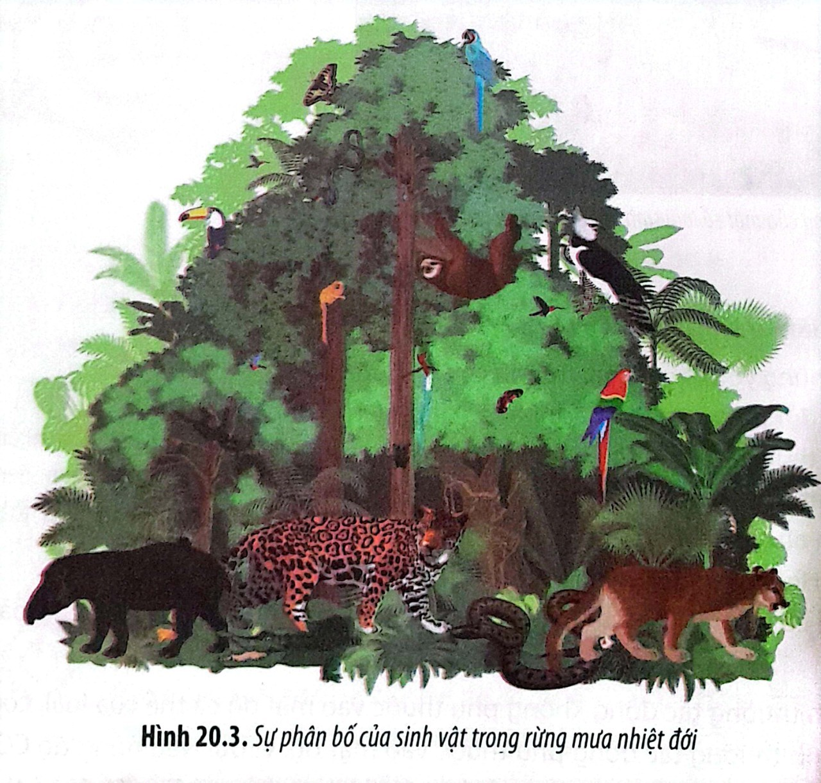

Nhận định nào sau đây là đúng hay sai?
a. Tầng trên của tán cây rừng là sự phân bố của nhóm cây ưa sáng (như bạch đàn, phi lao,…) có đặc điểm chịu được ánh sáng mạnh, phiến lá dày, mô giậu phát triển.
b. Sự phân tầng của thực vật kéo theo sự phân tầng của các loài động vật: nhiều loài chim, côn trùng sống trên các tán cây cao; sóc, vượn sống leo trèo trên các cành cây; hổ, báo sống dưới mặt đất,…
c. Sự phân bố của các loài sinh vật nói trên giúp tăng mức độ cạnh tranh giữa chúng về thức ăn, nơi ở, sinh sản và tận dụng được nguồn sống.
b. Thực vật thích nghi khác nhau với các điều kiện chiếu sáng của môi trường, thể hiện qua đặc điểm hình thái, cấu tạo giải phẫu, hoạt động sinh lí của chúng. Dựa vào đó con người có thể tăng năng suất cây trồng bằng các biện pháp kĩ thuật.
Hướng dẫn giải
a. Biết Đúng.
b. Hiểu Đúng.
c. Hiểu Sai. Vì sự phân bố của các loài sinh vật nói trên giúp giảm mức độ cạnh tranh giữa chúng về thức ăn, nơi ở, sinh sản và nâng cao hiệu quả sử dụng nguồn sống của môi trường.
d. Vận dụng Đúng.
Câu 6: Cô Hiền yêu cầu bạn Bình cho ví dụ về sự ảnh hưởng của các nhân tố sinh thái đến sinh vật. Trong các ví dụ sau, ví dụ nào đúng hoặc sai?
a. Ví dụ 1: Loài gấu sống ở vùng nhiệt đới có màu nâu.
b. Ví dụ 2: Loài gấu sống ở vùng bắc cực có màu trắng, thường có thời gian ngủ đông dài.
c. Ví dụ 3: Cây bàng rụng lá vào mùa xuân, sang đông lại đâm chồi nảy lộc.
d. Ví dụ 4: Trồng cây phủ xanh đồi trọc giúp phục hồi diện tích rừng, hạn chế xói mòn, lũ lụt, điều tiết nguồn nước, bảo vệ môi trường sinh thái, lá và cành khô rụng xuống tạo thành tầng thảm mục có tác dụng giữ nước.
Hướng dẫn giải
a. Biết Đúng.
b. Hiểu Đúng.
c. Hiểu Sai. Vì cây bàng rụng lá vào mùa đông, sang xuân lại đâm chồi nảy lộc.
d. Vận dụng Đúng.
Câu 7: Khi được giáo viên yêu cầu nhận định về quy luật tác động của các nhân tố sinh thái lên đời sống sinh vật, một số bạn học sinh đã cho các nhận định. Mỗi nhận định sau đúng hay sai?
a. Khi cường độ tác động của nhân tố sinh thái vượt ra ngoài khoảng thuận lợi sẽ làm tăng khả năng sống của sinh vật.
b. Những loài có giới hạn sinh thái rộng đối với nhiều nhân tố sinh thái thì sẽ có vùng phân bố rộng, giới hạn sinh thái phụ thuộc vào độ tuổi và trạng thái sinh lí.
c. Quá trình quang hợp ở thực vật chịu ảnh hưởng của các nhân tố như ánh sáng, nồng độ CO₂, nước, nhiệt độ.
d. Trong sản xuất nông nghiệp để tăng năng suất cây trồng cần đảm bảo các điều kiện của môi trường như ánh sáng, nhiệt độ, độ ẩm thích hợp và cung cấp đầy đủ các loại khoáng thiết yếu cho cây.
Hướng dẫn giải
a. Biết Sai. Vì khi cường độ tác động của nhân tố sinh thái vượt ra ngoài khoảng thuận lợi sẽ làm giảm khả năng sống của sinh vật.
b. Hiểu Đúng.
c. Hiểu Đúng.
d. Vận dụng Đúng.
Câu 8: Khi được giáo viên yêu cầu nêu 1 số ví dụ về nhịp sinh học, một số bạn học sinh đã cho những ví dụ sau. Mỗi ví dụ sau đúng hay sai?
a. Chu kì tim ở người trưởng thành là 0,8s.
b. Lá ở cây Acacia tortuosa (một loài cây họ đậu) mở ra vào buổi sáng và khép lại vào buổi tối.
c. Chim én di cư từ phương Nam đến phương Bắc vào mùa đông để tránh rét.
d. Ở người, khi di chuyển từ Việt Nam sang một quốc gia khác, sự thay đổi múi giờ có thể làm cho cơ thể cảm thấy mệt mỏi và bị rối loạn giấc ngủ.
Hướng dẫn giải
a. Biết Đúng.
b. Hiểu Đúng.
c. Hiểu Sai. Vì chim én di cư từ phương Bắc đến phương Nam để tránh rét.
d. Vận dụng Đúng.

3. CÂU HỎI TRẢ LỜI NGẮN

3.1. Nhận biết
- Nhân tố sinh thái có tính đa dạng, chúng có thể thúc đẩy hoặc kìm hãm hoạt động sống của sinh vật, tuỳ theo nguồn gốc nhân tố sinh thái chia làm mấy nhóm?

* Đáp án: 2

* Hướng dẫn giải: Gồm 2 nhóm
- Nhóm nhân tố vô sinh.
- Nhóm nhân tố hữu sinh
- Trong các yếu tố:
(1). khí hậu (ánh sáng, nhiệt độ, độ ẩm);
(2). thổ nhưỡng (độ màu mỡ, dinh dưỡng khoáng);
(3). nước (nước mặn, nước ngọt);
(4). các loài sinh vật sống (vi khuẩn, nấm);
(5). mối quan hệ giữa các cá thể sinh vật (hỗ trợ, đối kháng);
(6). con người
Có bao nhiêu yếu tố thuộc nhân tố sinh thái hữu sinh?

* Đáp án: 3

* Hướng dẫn giải:

- (4). Các loài sinh vật sống.

- (5). Mối quan hệ giữa các cá thể sinh vật.

- (6). Con người.
- Môi trường sống của sinh vật được chia làm mấy loại?

* Đáp án: 4

* Hướng dẫn giải
- Môi trường trên cạn
- Môi trường dưới nước
- Môi trường trong đât
- Môi trường sinh vật
- Trong các nhân tố sinh thái sau: ánh sáng, nhiệt độ, mùn hữu cơ, địa hình, lượng mưa, sự tác động qua lại giữa sinh vật và môi trường. Có bao nhiêu yếu tố vô sinh chủ yếu ảnh hưởng đến đời sống sinh vật?

* Đáp án: 2

* Hướng dẫn giải
- Ánh sáng, nhiệt độ.

3.2. Thông hiểu
- Quy luật tác động của các nhân tố sinh thái lên đời sống sinh vật gồm mấy quy luật sau đây?
1. Quy luật giới hạn sinh thái.
2. Quy luật ổ sinh thái.
3. Quy luật tác động tổng hợp của các nhân tố sinh thái.
4. Quy luật tác động không đồng đều của các nhân tố sinh thái.

* Đáp án: 3

* Hướng dẫn giải
Quy luật tác động của các nhân tố sinh thái lên đời sống sinh vật gồm (1,3,4)
1. Quy luật giới hạn sinh thái.
3. Quy luật tác động tổng hợp của các nhân tố sinh thái.
4. Quy luật tác động không đồng đều của các nhân tố sinh thái.
Câu 2. Trong nhóm nhân tố sinh thái hữu sinh: Các loài sinh vật sống, con người, mối quan hệ giữa các cá thể sinh vật cùng loài hay khác loài; có mấy nhân tố có ảnh hưởng mạnh nhất đến môi trường cũng như đời sống của các loài sinh vật khác?

* Đáp án: 1

* Hướng dẫn giải: Nhân tố ảnh hưởng mạnh nhất: Con người
Câu 3. Nhiệt độ ảnh hưởng đến quá trình trao đổi chất, ảnh hưởng sự sinh trưởng, phát triển, sinh sản của sinh vật. Ở thực vật quá trình quang hợp sẽ bị ức chế ở nhiệt độ bao nhiêu ?

* Đáp án: 55⁰ C

* Hướng dẫn giải
- Nhiệt độ thuận lợi cho hô hấp ở thực vật là 30 – 35⁰C
- Trên 55⁰ C hô hấp bị ức chế.
Câu 4. Nồng độ CO₂ trong không khí nhỏ hơn bao nhiêu % thì quang hợp ở cây xanh bị ngừng?
* Đáp án: 0,01%
* Hướng dẫn giải
- Nồng độ CO₂ trong không khí dưới 0,01% thì quang hợp ở thực vật không diễn ra dù mật độ cá thể cao hay thấp.

3.3. Vận dụng
- Giới hạn sinh thái thể hiện ở mấy đặc điểm trong các nội dung sau đây?
1. Là khoảng giá trị xác định của một nhân tố sinh thái mà ở đó sinh vật có thể tồn tại và phát triển được.
2. Những loài có giới hạn sinh thái rộng đối với nhiều nhân tố sinh thái thì có vùng phân bố rộng và ngược lại.
3. Trong cùng một thời điểm, sinh vật chịu sự tác động đồng thời của các nhân tố sinh thái và phản ứng đồng thời với tổ hợp các nhân tố đó.
4. Giới hạn sinh thái còn thay đổi tuỳ thuộc vào độ tuổi, trạng thái sinh lí.
5. Trong chu kì sống của mình, nhiều loài sinh vật có yêu cầu khác nhau về các nhân tố sinh thái trong các giai đoạn sống khác nhau.

* Đáp án: 3

* Hướng dẫn giải:

Giới hạn sinh thái thể hiện ở các đặc điểm (1,2,4):

1. Là khoảng giá trị xác định của một nhân tố sinh thái mà ở đó sinh vật có thể tồn tại và phát triển được.
2. Những loài có giới hạn sinh thái rộng đối với nhiều nhân tố sinh thái thì có vùng phân bố rộng và ngược lại.
4. Giới hạn sinh thái còn thay đổi tuỳ thuộc vào độ tuổi, trạng thái sinh lí.
- Có bao nhiêu ví dụ đúng về nhịp sinh học?
1. Sự xuất hiện trên mặt nước vào ban ngày và lặn xuống nước vào ban đêm ở các loài thuộc chi trùng roi xanh (Euglena).
2. Sóc đất châu âu tìm kiếm thức ăn vào mùa thu dự trữ cho mùa đông.
3. Lá ở cây họ Đậu mở ra vào buổi sáng và khép lại vào buổi tối.
4. Ếch nhái đẻ vào mùa hè.

* Đáp án: 3

* Hướng dẫn giải
Ví dụ đúng về nhịp sinh học (1,2,3)
1. Sự xuất hiện trên mặt nước vào ban ngày và lặn xuống nước vào ban đêm ở các loài thuộc chi trùng roi xanh (Euglena).
2. Sóc đất châu âu tìm kiếm thức ăn vào mùa thu dự trữ cho mùa đông.
3. Lá ở cây họ Đậu mở ra vào buổi sáng và khép lại vào buổi tối.
- Trong các ví dụ dưới đây, có bao nhiêu ví dụ cho thấy sự ảnh hưởng của ánh sáng đến đời sống sinh vật?
1. Các loài cây như bạch đàn, phi lao phân bố nơi quang đãng, tần trên tán cây rừng.
2. Các loài cây như phong lan, vạn niên thanh sinh sống ở nơi có ánh sáng yếu, tầng dưới tán cây khác.
3. Cây hoa cúc ra hoa trong điều kiện ngày ngắn, thanh long ra hoa trong điều kiện ngày dài.
4. Ong, thằn lằn hoạt động kiếm ăn, bắt mồi vào ban ngày.
5. Cú lợn, gấu mèo kiếm ăn vào ban đêm.
6. Chim én di cư từ phương Bắc đến phương Nam để tránh rét.

* Đáp án: 5

* Hướng dẫn giải

Các ví dụ về ảnh hưởng của ánh sáng đến đời sống sinh vật (1,2,3,4,5)
1. Các loài cây như bạch đàn, phi lao phân bố nơi quang đãng, tần trên tán cây rừng.
2. Các loài cây như phong ln, vạn niên thanh sinh sống ở nơi có ánh sáng yếu, tầng dưới tán cây khác.
3. Cây hoa cúc ra hoa trong điều kiện ngày ngắn, thanh long ra hoa trong điều kiện ngày dài.
4. Ong, thằn lằn hoạt động kiếm ăn, bắt mồi vào ban ngày.
5. Cú lợn, gấu mèo kiếm ăn vào ban đêm.

Tài liệu được chia sẻ bởi Website VnTeach.Com
https://www.vnteach.com

